МБОУ «Меусишинская начальная школа – детский сад».

**Рекомендации родителям от музыкального руководителя.**

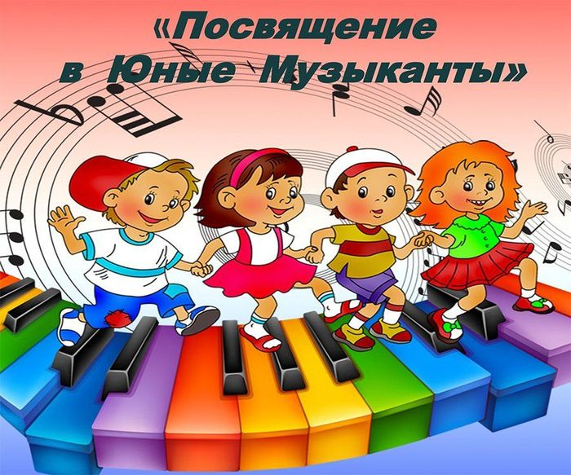

Выполнила: музыкальный руководитель

Хизриева Оксана Рабадановна.

с.Меусиша 2024 год.

**Рекомендации родителям от музыкального руководителя**

Уважаемые родители!

1. Не раздражайтесь, когда ребёнок пытается играть на каком-либо инструменте, а наоборот, стремитесь к тому, чтобы это заинтересовало его.

 2. Обратите внимание на самостоятельную музыкальную деятельность вашего ребёнка.

 3. Покупайте музыкальные инструменты и игрушки, играйте на них сами, играйте вместе с детьми.

4. Водите ребёнка в театр, на концерты, особенно на те, в которых участвуют дети.

5. Следите за тем, чтобы ваш ребёнок чаще слушал и смотрел детские музыкальные телепередачи.

6. Накапливайте детскую фонотеку.

7. По возможности старайтесь знакомить детей с композиторами.

 8. Музицируйте дома с детьми (пойте, играйте на музыкальных инструментах, танцуйте).

9. Предлагайте детям разнообразную музыку.

  10. Обсуждайте с детьми просмотренные спектакли, концерты.

 11. Помогите придумать ребёнку музыкальную сказку, сценку.

 12. Интересуйтесь тем, что узнал нового ребёнок на музыкальном занятии в детском саду.

13. Обязательно присутствуйте и по возможности участвуйте в утренниках и на вечерах развлечений в детском саду.

 14. Бывая на природе, обращайте внимание ребёнка на «звуки музыки» вокруг нас (музыку природы) .

15. После концерта или спектакля побуждайте ребёнка к передаче впечатлений в рисунке, рассказе и других формах.

**Рекомендации родителям по музыкальному воспитанию детей младшего дошкольного возраста «Музыка как жизнь, а жизнь как музыка».**

Во всём мире признано, что лучшие условия для развития и воспитания ребёнка раннего возраста, в том числе и музыкального, создаются в семье. Большинство детей до 3 лет не посещают дошкольные учреждения. А именно этот период чрезвычайно важен для последующего развития ребёнка. Именно в этом возрасте закладываются те основы, которые позволяют успешно развивать у детей музыкальные способности, приобщить их к музыке, сформировать у них положительное к ней отношение.

 Музыка благотворно влияет в первую очередь на эмоциональную сферу ребенка. С положительными эмоциями дети лучше и быстрее усваивают разнообразный материал, познают окружающий мир, развиваются физически, умственно, незаметно учатся говорить правильно.

 Родители должны знать методы и приёмы, формы организации музыкального воспитания в семье, понимать значение музыкального воспитания, повышать свой собственный культурный интерес.

*Музыкальность - это комплекс способностей, позволяющий человеку активно проявлять себя в различных видах музыкальной деятельности.*

***Слушать, чтобы слышать!***

Детям 3-4 лет доступны небольшие по объёму песни и пьесы с ярко выраженным характером, запоминающимися образами. Это песенки про животных, про самых близких – маму, бабушку, папу, дедушку, друзей.

 Дети чувствуют настроение музыки о природе, окружающий мир игрушек, понятные им явления действительности. В этом возрасте дошкольники способны различать регистры, тембровую окраску двух-трёх инструментов, несложный ритмический рисунок, громкое и тихое звучание музыки •

*Ставьте детям как можно чаще классическую музыку.*Многочисленные эксперименты показали, что под музыку таких композиторов как В. Моцарт, А. Вивальди, Л. Бетховен дети успокаиваются, хорошо засыпают, а главное, если такая музыка звучит при кормлении малыша, то пища усваивается намного лучше!

•*Отбирайте музыкальные произведения по принципу мелодичности и легкости звучания.* Старайтесь выбирать музыку без ярко выраженных ударных партий, так как они способны зомбирующе действовать на психику.

**• *Не включайте музыку громко****!* Если пренебречь этим правилом, ребенок может стать нервным, будет плохо спать, капризничать, ухудшится аппетит. Громкий звук травмирует нежную детскую нервную систему, а это может иметь крайне печальные последствия в будущем.

*• Как можно чаще ставьте детям детские песни,* пойте их вместе с ними, но не забывайте следить за реакцией ребенка на ту или иную песню или мелодию — если ребенок выражает недовольство, смените песню. Музыка должна вызывать у малышей ощущение комфорта!

 • *При подборе музыкальных произведений для малышей нужно учитывать время суток, когда ребенок будет слушать музыку.* Если с утра можно ставить детские песни более зажигательные, бодрые и быстрые, то к вечеру настоятельно рекомендуем прослушивать медленные детские песенки и мелодии, постепенно переходя к колыбельным.

*• Прослушивание музыки у детей до 3 — х лет должно занимать не более часа в сутки — например 20 минут утром, 30 днем и 10 минут вечером, перед сном.* После 3 — х лет, можно постепенно увеличивать время прослушивания музыкальный произведений. Не забывайте ставить музыку, когда делаете с детьми зарядку или занимаетесь с ними физическими упражнениями.

 • *Ходите с детьми на детские спектакли, в цирк, смотрите мультфильмы и детские фильмы, разучивайте и пойте с ними детские песни. Будьте искренними и любите то, что делаете.*

Ребёнок должен чувствовать себя защищённым, любимым, находиться в насыщенном положительными эмоциями окружении.

*Как научить малыша подпевать?*

Не забывайте о том, что музыку полезно не только слушать, но и петь. Мамина колыбельная без сомнений способна убаюкать беспокойного малыша, но она также улучшает лактацию и у самой мамы. Когда ребенок подрастает, очень полезно петь вместе, протяжные и мелодичные песни.

Очень часто родители уверены, что их детям «медведь наступил на ухо», так как в семье никто не музицировал: не играл на скрипке и не стал знаменитым оперным певцом. На самом деле такие родители путают следствие и причину. Специалистами давно установлено, что роль наследственности в развитии музыкальных данных не так велика, как принято об этом думать. А вот роль окружающей среды и прилагаемых педагогических усилий значительна.

Ребёнок музыкантов зачастую обладает развитым музыкальным слухом и чувством ритма, вовсе не потому, что его бабушка была профессиональной оперной певицей. Просто он с рождения (и даже до своего появления на свет) постоянно слышит музыку, она становится для него чем-то вроде второго языка, и соответственно, музыкальные способности у него развиваются гораздо раньше и эффективнее.

*• Пойте чаще (не читайте текст песен, а именно ПОЙТЕ)* старайтесь не пропускать ни одного дня.

*• Пойте негромко.*

*• Чередуйте пение с аккомпанементом и пением без музыкального сопровождения.*Используйте детские музыкальные инструменты.

*• Колыбельные пойте спокойно, ласково, тихо; веселые песни — оживленно.*

**Рекомендации родителям по музыкальному воспитанию детей старшего дошкольного возраста.**

 Природа щедро наградила человека, она дала ему все для того, чтобы видеть, ощущать, чувствовать окружающий мир, она позволила слышать ему все многообразие существующих вокруг звуков красок. Прислушиваясь к собственному голосу, голосам птиц и животных, люди учились различать интонацию, высоту, длительность. Из необходимости и умения слушать и слышать рождалась музыкальность - одно из свойств данное природой человеку.

***Большое развитие имеет музыкальное развитие ребенка в семье.***

*Музыкальность - это комплекс способностей, позволяющий человеку активно проявлять себя в различных видах музыкальной деятельности.*

***Слушание музыки***

Отношение родителей к музыке передается ребенку. Если взрослые заинтересованно слушают произведения вместе с ним и высказывают своё отношение, объясняют свои ощущения, то малыш духовно обогащается, формируется его вкус, привязанности. И наоборот, равнодушие родителей к музыке, и увлечение только «легкой» музыкой препятствует разностороннему развитию ребенка, обедняет его кругозор.

 Музыкально-эстетическое воспитание детей должно быть построено на музыке добра и гармонии, на лучших образцах русской, классической музыки, на наших прекрасных песнях, созданных отечественными композиторами, способных возвышать сердца и души детей и взрослых.

Ставьте кассеты или диски с записью песен, отрывками из произведений классической музыки. Во время прослушивания произведения проявите свою заинтересованность.

 Не ограничивайте музыкой какого-то одного направления. Иногда специально включайте музыку фоном, не привлекая особенно внимание ребенка. Позвольте ему самостоятельно выбрать музыку для прослушивания из Вашей детской музыкальной коллекции.

***Пение***

 Пойте с ребенком простые и понятные по содержанию детские песни. Имейте дома диски с записями детских песен и музыкальных фильмов для детей.

Следите за тем, чтобы ребенок не кричал на улице в сырую холодную погоду, не напрягал голосовой аппарат. В дошкольном возрасте голосовой аппарат еще не сформирован и подвержен влиянию отрицательных факторов внешней среды.

***Музыкальное творчество***

 В возрасте 5-6 лет ребенок может воспроизводить на несложных ударных и звуковысотных музыкальных инструментах аккомпанемент для песен и танцев. Слышит и воспроизводит простые ритмические рисунки. Импровизирует, используя навыки игры на инструментах.

 Позвольте ребенку проявлять творческие способности и музицировать дома

***Музыкальные движения. Танцы.***

 К 5-6 году жизни ребенок осваивает много плясовых движений, умеет не просто хлопать в ладоши или по коленям и умеет стучать каблучком; поочередно выставлять вперед, то правую, то левую ногу; кружиться на носочках, но и выполнять более сложные танцевальные движения - «ковырялочка», «боковой галоп», выразительно и ритмично исполняет танцы, движения с предметами, инсценировать самостоятельно игровые песни.

 Не надо предлагать ребенку плясать под музыку, не предназначенную для плясок.

 Нельзя, чтобы музыка звучала громко. Весело, живо - но не громко.

Чем активнее общение ребенка с музыкой, тем музыкальней он становится, чем музыкальней он становится, тем радостнее и желаннее новые встречи с музыкой.

***«Как устроить веселый праздник для ребенка»***

В каждой семье праздники отмечают по-своему. Но везде в этот день собираются гости, звучит веселая музыка, взрослые и дети читают стихи. С особенным настроением ожидают этот праздник и дети. С ним связаны у них самые приятные воспоминания.

*Бесспорно, дети - самое лучшее, самое дорогое и любимое, что у нас есть.*

К сожалению, для взрослых в последние годы с появлением разнообразных телепрограмм и телешоу проблема детского досуга стала легко разрешима: свои заботы о детском отдыхе и даже развитии мы перекладываем на телевизор. Забываем о том, насколько важен для ребенка **в любом возрасте** контакт со своими сверстниками и, конечно, с родителями. Чтобы не разводить, потом руками и не корить себя за невнимание к собственному ребенку, постарайтесь больше времени проводить с детьми. Известная истина: кто в детстве много и увлеченно играл, повзрослев, будет так же и работать. Великое благо, если на работе человек занимается любимым делом.

Придумайте для своих детей разные игры и занятия. Устраивайте шумные, веселые праздники с участием друзей, бабушек и дедушек, пап и мам. Сделайте все для того, чтобы ребенку было интересно рядом с вами, и этим вы убережете его от плохих компаний и дурного времяпровождения.